**السؤال الأول: ظللي الاختيار الصحيح لكل من الأسئلة التالية في ورقة الإجابة الخارجية المرفقة**

$$\frac{}{15}$$

1. العدد 15 يصنف الى عدد .....

|  |  |  |  |  |  |  |  |  |  |  |
| --- | --- | --- | --- | --- | --- | --- | --- | --- | --- | --- |
| أ | اولي |  | ب | غير اولي |  | ج | زوجي |  | د | غير ذلك |

1. تحليل العدد 14 الى عوامله الأولية ....

|  |  |  |  |  |  |  |  |  |  |  |
| --- | --- | --- | --- | --- | --- | --- | --- | --- | --- | --- |
| أ | *7×2* |  | ب | 14×5 |  | ج | 7×2×2 |  | د | 5+3×2 |

1. تحتوي كعكة على ${ 3}_{5}$ سعرة حرارية. فما العدد الذي تمثله هذه السعرات؟

|  |  |  |  |  |  |  |  |  |  |  |
| --- | --- | --- | --- | --- | --- | --- | --- | --- | --- | --- |
| أ | 15 |  | ب | 27 |  | ج | 125 |  | د | 243 |

1. اذا كانت أ=5 ، ب=3 فان قيمة العبارة 3ب-أ = .....

|  |  |  |  |  |  |  |  |  |  |  |
| --- | --- | --- | --- | --- | --- | --- | --- | --- | --- | --- |
| أ | *2* |  | ب | 4 |  | ج | 6 |  | د | 8 |

1. المتوسط الحسابي لمجموعة البيانات 4،3،5،1،2 هو .......

|  |  |  |  |  |  |  |  |  |  |  |
| --- | --- | --- | --- | --- | --- | --- | --- | --- | --- | --- |
| أ | 5 |  | ب | 4 |  | ج | 2 |  | د | 3 |

1. القيمة المتطرفة للقيم 30 ،6،10،15،15،8هي ........

|  |  |  |  |  |  |  |  |  |  |  |
| --- | --- | --- | --- | --- | --- | --- | --- | --- | --- | --- |
| أ | *15* |  | ب | 6 |  | ج | 30 |  | د | 10 |

1. إذا كانت أعمار بعض الطلاب بالسنوات هي 15، 11، 13، 11 ،15 ،10 ،11فان قيمة المنوال تساوي

|  |  |  |  |  |  |  |  |  |  |  |
| --- | --- | --- | --- | --- | --- | --- | --- | --- | --- | --- |
| أ | 10 |  | ب | 11 |  | ج | 13 |  | د | 14 |

1. الصيغة القياسية للعدد خمسة أجزاء من عشرة ........

|  |  |  |  |  |  |  |  |  |  |  |
| --- | --- | --- | --- | --- | --- | --- | --- | --- | --- | --- |
| أ | *5* |  | ب | 50 |  | ج | 0,5 |  | د | 0,05 |

1. تقريب العدد 0,329 لأقرب جزء من عشرة .......

|  |  |  |  |  |  |  |  |  |  |  |
| --- | --- | --- | --- | --- | --- | --- | --- | --- | --- | --- |
| أ | 0,2 |  | ب | 0,3 |  | ج | 0,4 |  | د | 0,9 |

1. قدر ناتج الطرح 22,35 – 11,14 باستعمال الحد الادني .........

|  |  |  |  |  |  |  |  |  |  |  |
| --- | --- | --- | --- | --- | --- | --- | --- | --- | --- | --- |
| أ | *10* |  | ب | 20 |  | ج | 15 |  | د | 5 |

1. ناتج الطرح 9,67 – 2,35 = ...........

|  |  |  |  |  |  |  |  |  |  |  |
| --- | --- | --- | --- | --- | --- | --- | --- | --- | --- | --- |
| أ | 12 |  | ب | 12,02 |  | ج | 7,023 |  | د | 7,32 |

1. أوجدي ناتج الضرب 5,7 × 10 =.........

|  |  |  |  |  |  |  |  |  |  |  |
| --- | --- | --- | --- | --- | --- | --- | --- | --- | --- | --- |
| أ | *57* |  | ب | 570 |  | ج | 5700 |  | د | 57000 |

13) ق.م .أ للعددين 4،8 هو .........

|  |  |  |  |  |  |  |  |  |  |  |
| --- | --- | --- | --- | --- | --- | --- | --- | --- | --- | --- |
| أ | 1 |  | ب | 2 |  | ج | 4 |  | د | 8 |

1. م.م.أ للعددين 3،5 هو ......

|  |  |  |  |  |  |  |  |  |  |  |
| --- | --- | --- | --- | --- | --- | --- | --- | --- | --- | --- |
| أ | *15* |  | ب | 20 |  | ج | 21 |  | د | 35 |

1. ضعي الإشارة المناسبة بين $\frac{5}{7}$ $\frac{15 }{ 21 }$

|  |  |  |  |  |  |  |  |  |  |  |
| --- | --- | --- | --- | --- | --- | --- | --- | --- | --- | --- |
| أ | > |  | ب | < |  | ج | = |  | د | + |

1. يكتب الكسر العشري 0,8 على صورة كسر اعتيادي في أبسط صورة ........

|  |  |  |  |  |  |  |  |  |  |  |
| --- | --- | --- | --- | --- | --- | --- | --- | --- | --- | --- |
| أ | $$\frac{2}{3}$$ |  | ب | $$\frac{3}{5}$$ |  | ج | $$\frac{6}{4}$$ |  | د | $$\frac{4}{5}$$ |

1. الكسر $\frac{3}{5}$ في صورة كسر عشري ........

|  |  |  |  |  |  |  |  |  |  |  |
| --- | --- | --- | --- | --- | --- | --- | --- | --- | --- | --- |
| أ | 0,6 |  | ب | 5,3 |  | ج | 60 |  | د | 0,05 |

1. العدد الكسري $\frac{7}{10}$ 3 في صورة كسر عشري ........

|  |  |  |  |  |  |  |  |  |  |  |
| --- | --- | --- | --- | --- | --- | --- | --- | --- | --- | --- |
| أ | *3**7* |  | ب | 3,7 |  | ج | 0,37 |  | د | 10,7 |

1. ما وحدة الطول المترية المناسبة لقياس طول كتاب الرياضيات؟

|  |  |  |  |  |  |  |  |  |  |  |
| --- | --- | --- | --- | --- | --- | --- | --- | --- | --- | --- |
| أ | الكيلومتر |  | ب | المتر |  | ج | السنتيمتر |  | د | الملمتر |

1. قاروة حليب سعتها 3 لترات .فما سعتها بالمللتر ؟

|  |  |  |  |  |  |  |  |  |  |  |
| --- | --- | --- | --- | --- | --- | --- | --- | --- | --- | --- |
| أ | *300000 مل* |  | ب | 3000مل |  | ج | 30 مل |  | د | 90 مل |

**السؤال الثاني : ضعي علامة** **(✓ ) أمام العبارة الصحيحة وعلامة (🗶) أمام العبارة الخاطئة**

$$\frac{}{9}$$

**بتظليل رقم 1 أو 2 في ورقة الإجابة الخارجية المرفقة**

|  |  |  |  |
| --- | --- | --- | --- |
|  | العـــــــــــــــــــــــــــــــــبـــــــــــارة | **العبارة الصحيحة** | **العبارة الخاطئة** |
| 21 | 9+3-5=15 |  |  |
| 22 | $2_{5}$ يقرأخمسة تكعيب |  |  |
| 23 | قيمة ن=4 في المعادلة 4ن=16 |  |  |
| 24 | 23 ،21 ،27،36 .مدى البيانات السابقة = 36 |  |  |
| 25 | يكتب الكسر العشري 0,52 بالصيغة اللفظية اثنان وخمسون من مئة |  |  |
| 26 | العدد 3,5 أكبر من 3,2 |  |  |
| 27 | العدد 1,7 مقربا لأقرب عدد كلي =1 |  |  |
| 28 | ناتج جمع 54,7 + 21,4 = 75,9 |  |  |
| 29 | عند قسمة كسر عشري على كسر عشري أحول المقسوم عليه الى عدد كلي |  |  |
| 30 | الكسر $\frac{2}{8}$ في ابسط صورة |  |  |
| 31 | المتر هو وحدة قياس الطول الأساسية في النظام المتري |  |  |
| 32 | اللتر هي الوحدة المناسبة لقياس سعة براد ماء زمزم |  |  |

$$\frac{}{3}$$

**السؤال الثالث: أجيبي عن الأسئلة التالية:**

1. قدر ناتج الجمع الى أقرب عدد كلي : 17,25 + 42,18 =.........
2. العدد الكسري $\frac{4}{5}$ 2 في صورة كسر غير فعلي .................

ج) أوجدي ناتج قسمة 7,5 ÷3= ...........

$$\frac{}{3}$$

**السؤال الرابع: أوجدي المطلوب في كل مما يلي :**

1. يراد تقسيم قطعة من الخشب مستطيلة الشكل طولها 2,7 متر الى قطع متساوية طول الواحدة منها 0,9 متر. أوجدي عدد هذه القطع؟ .........
2. أكملي جدول الدالة التالي:

|  |  |
| --- | --- |
| المدخلة (س) | المخرجة (س+3) |
| 4 |  |
| 6 |  |

ج) أستعملي التمثيل بالأعمدة أدناه للإجابة على التالي:

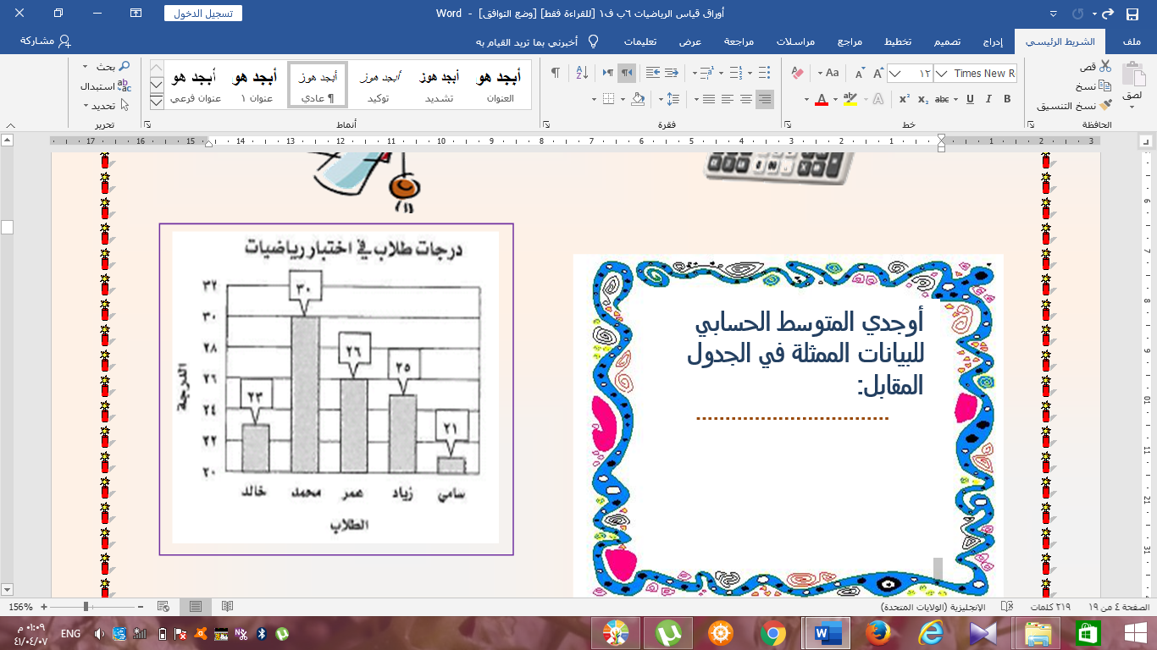

* حصل محمد على ........ درجة .
* ما الفرق بين درجات عمر وسامي ...........

**انتهت الأسئلة ،،،تمنياتي بالتوفيق**

**معلمة المادة: جوزاء مساعد الحربي**